

Une association de bénévoles créée en 2021 pour vivre et se loger en baie de Quiberon

Assemblée générale 2026

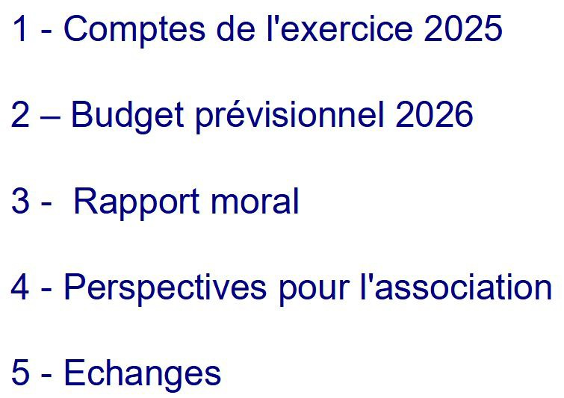

Comptes de l’exercice 2025

Dépenses

Opération Châteaux de sable
- T-shirts: | 1 073 €
- Flyers: | 66 €
- Sacs à dos: | 194 €
Abonnement site web: | 447 €
Assurance: | 79 €
Frais bancaires: | 121 €

Total dépenses: 1 980€

Comptes de l’exercice 2025

Recettes

- Adhésions + dons: | 440 €
- Subvention Carnac: | 900 €
- Cotisation garantie de loyer: | 200 €

Total recettes 1 440 €
Résultat 2025 - 540 €
Report des exercices antérieurs: 590 €

Solde 2025 + 40 €

Recettes

Budget 2026 (hors service civique)

- Adhésion + dons: 610 €

Total recettes prévisionnelles: | 610 €
Dépenses  - Hébergement et maintenance site Web: | 450 €
- Dépôt de marque INPI: | 460 €
- Assurance: | 80 €
- Services bancaires + Poste: | 130 €
- Brochure + flyer: | 890 €
Total dépenses prévisionnelles: | 2 010 €
Résultat prévisionnel | - 1 400 €
Demande de subvention AQTA | 1 400 €

Budget service civique

Dépenses

- Adhésion au dispositif: | 180 €
- Participation aux indemnités (115 x 8) | 920 €
- Frais de fonctionnement (transport, fournitures…) | 2 000 €
- Frais divers: | 500 €
Budget total: | 3 620 €
Subvention accordée sur appel à projets par la Mairie de la Trinité sur mer : | 3 620 €


La Trinité-sur-mer et Carnac
Deux communes aux mêmes problématiques

Un immobilier en tension… …avec des conséquences multiples à court, moyen et long terme.
70 à 80 %
de résidences secondaires
Villes “fantômes”, désertiﬁcation hivernale
Perte d’emplois, baisse du nombre d’élèves
Prix du logement à l’achat très élevé
Vieillissement de la population
Exclusion des actifs et des natifs engendrant
colères et luttes d’espaces
Absence de location à l’année
Perte d’emplois, baisse du nb d’élèves
Exclusion des actifs et des natifs engendrant
colères et luttes d’espaces
Explosion des locations à la nuitée
Difficultés d’embauche et de rythme pour les commerçants
Dérèglement
des équilibres sociaux

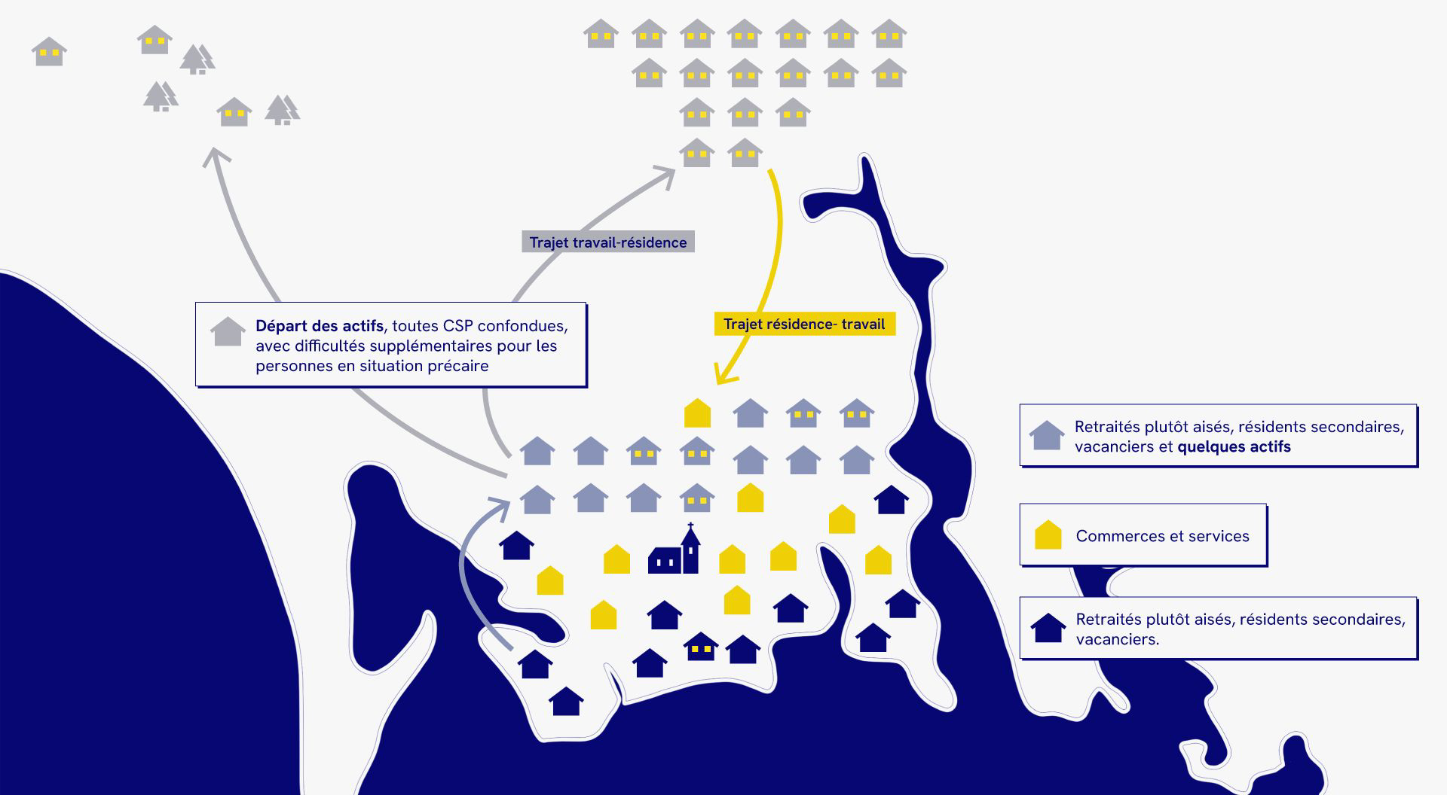
L’effet
résidence secondaire, un effet domino
Exode des habitants
des communes littorales aux communes limitrophes aux communes intérieures

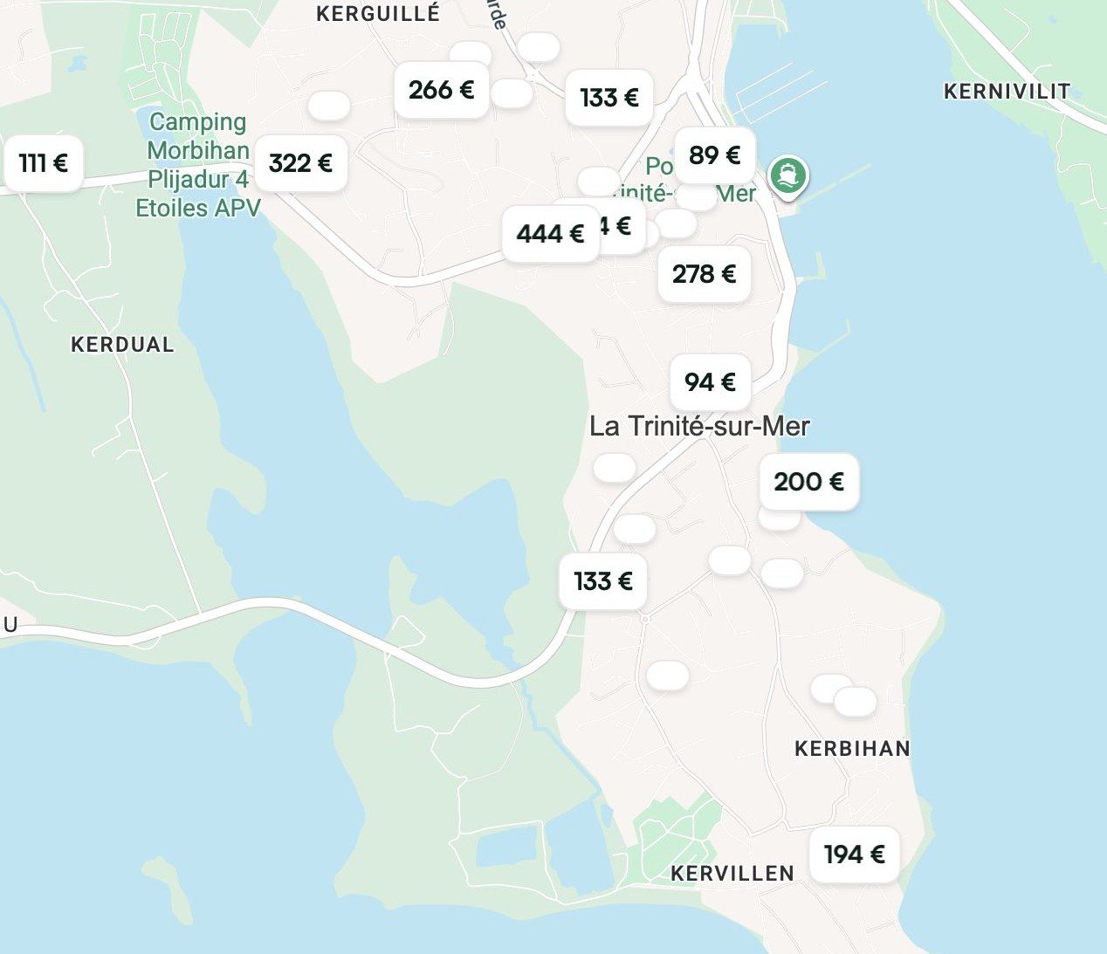
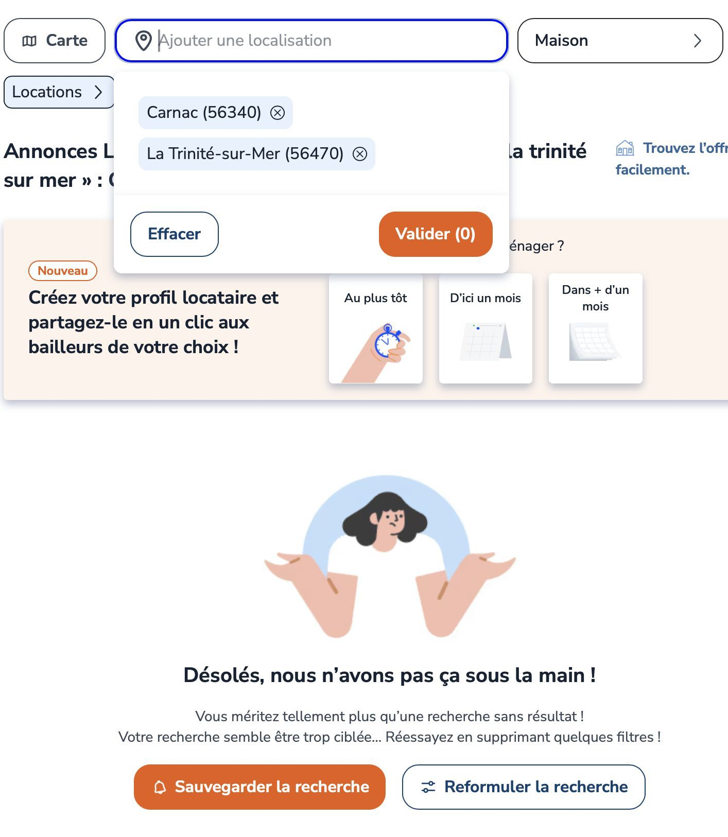
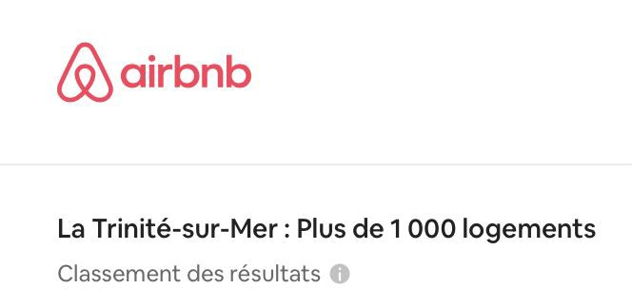
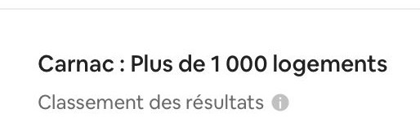
Quelques chiffres-clés
Pluvigner
Prix médian au m²
2 664 €
Auray
Prix médian au m²
3 649 €
Carnac
Prix médian au m²
5 338 €
La Trinité-sur-Mer Prix médian au m² 6 647 €

Qui fait tourner l’association aujourd’hui ?

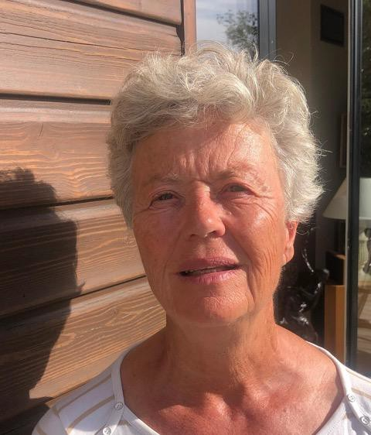
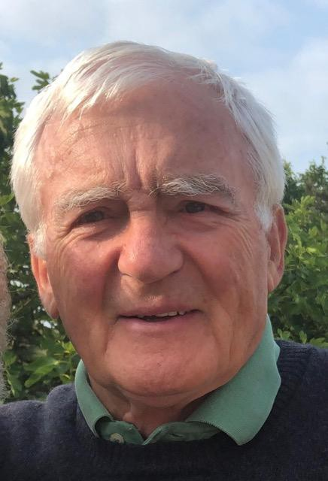

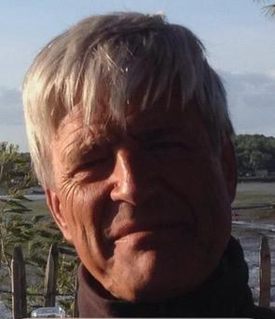
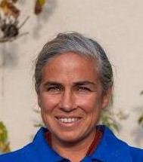

Le noyau initial

Le pôle communication


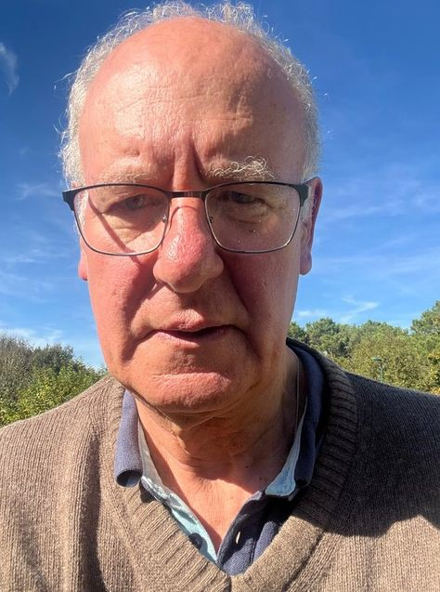

Le pôle juridique

La permanence

Nos résultats

Prise de conscience d’une problématique locale avec de forts enjeux
De plus en plus de logements proposés
Dynamisme Partage
Tremplin vers une solution pérenne

53 familles logées

Sans incident
En 2025
6 familles logées
1 couple sans enfant 13 célibataires

Synergie avec les acteurs locaux
Création d’un fonds de garantie

Conﬁance

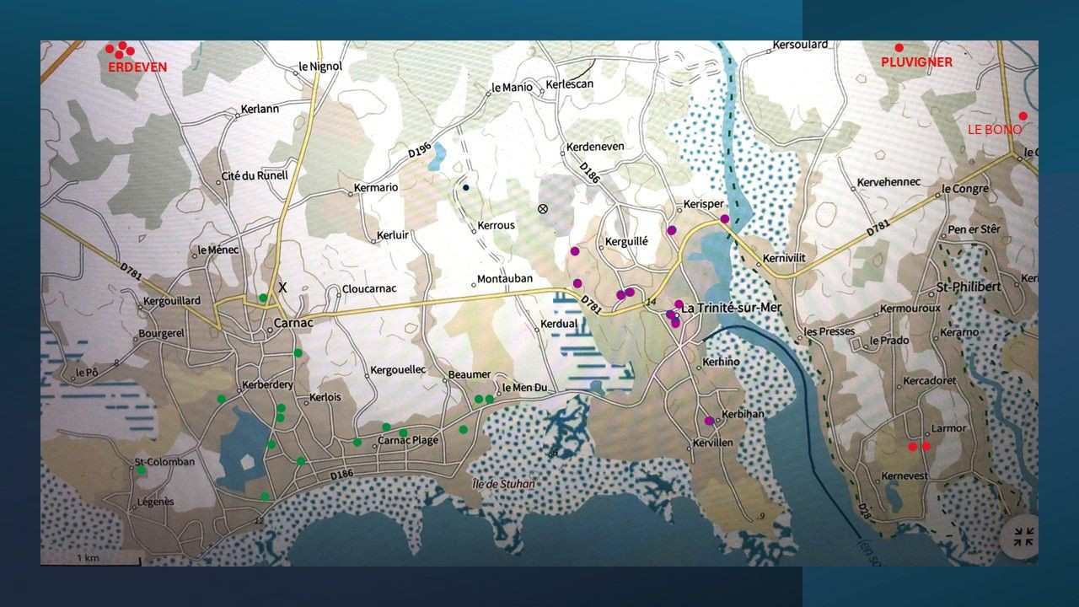
Focus sur 2025

Carnac: 11
La Trinité sur mer: 5
Autres communes: 4
20 familles logées
15 en 2024

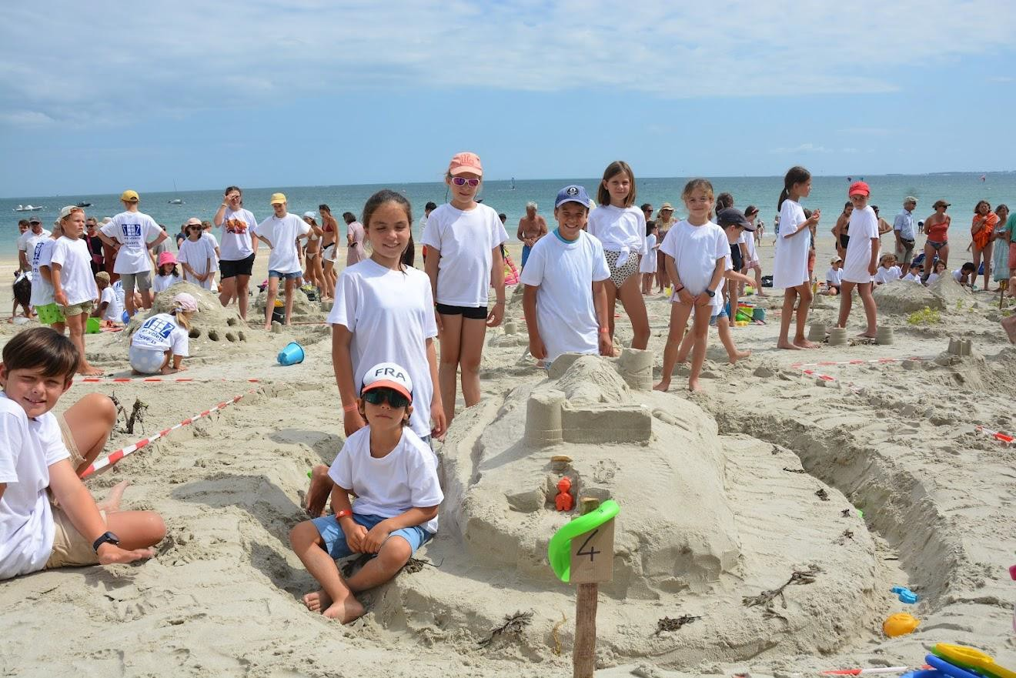
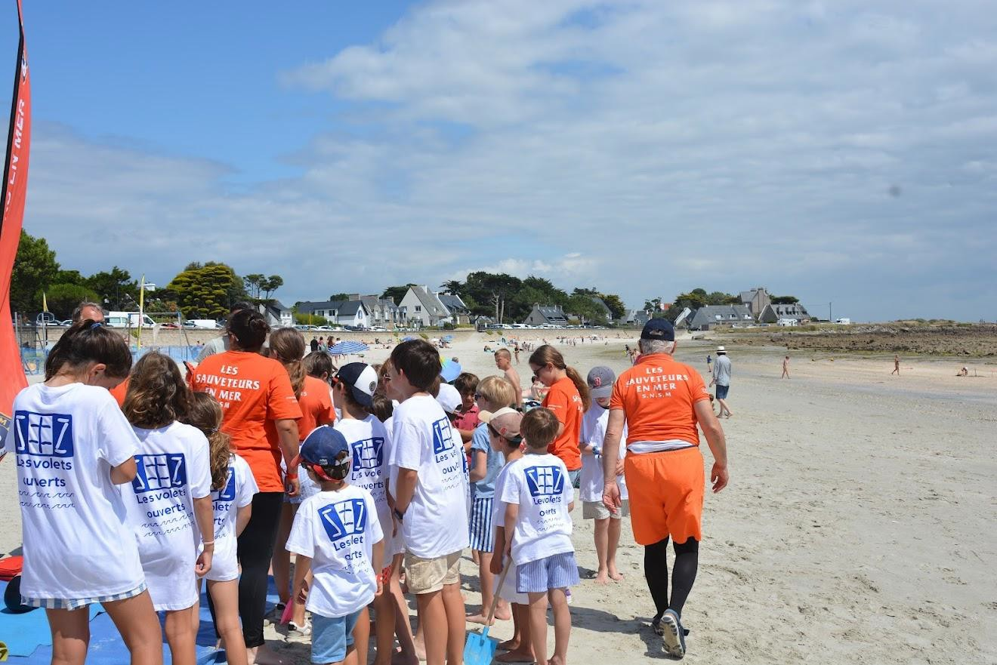
Concours de châteaux de sable

- 34 équipes.
- 150 enfants

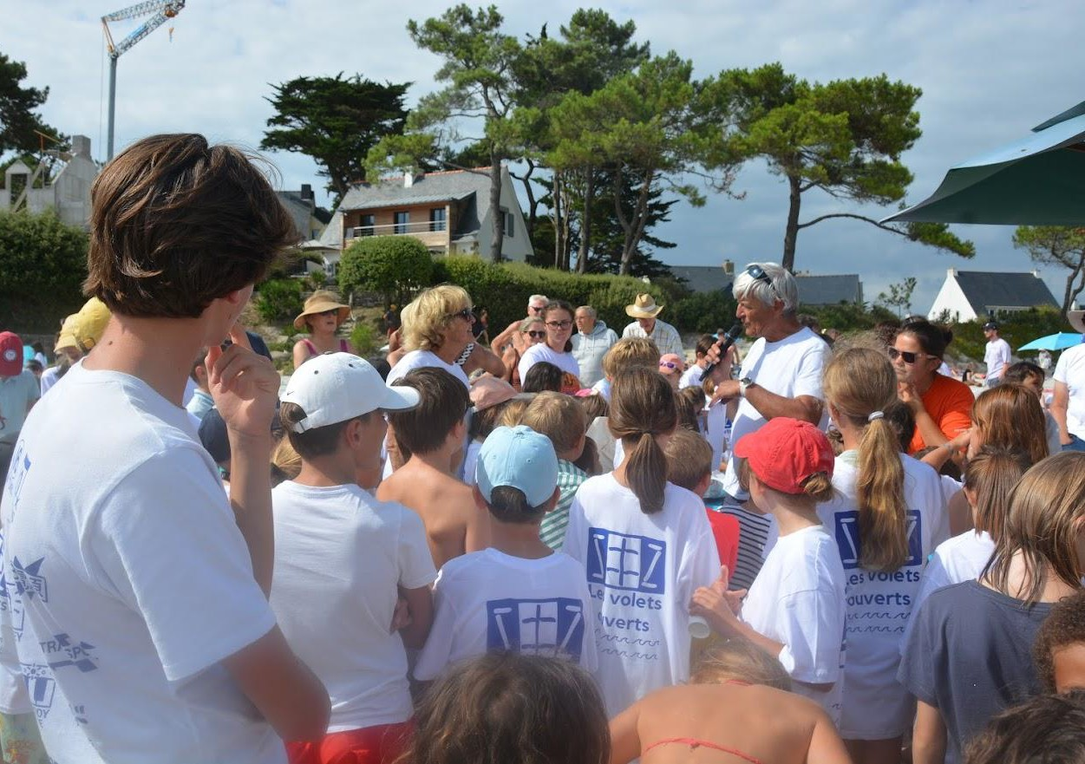
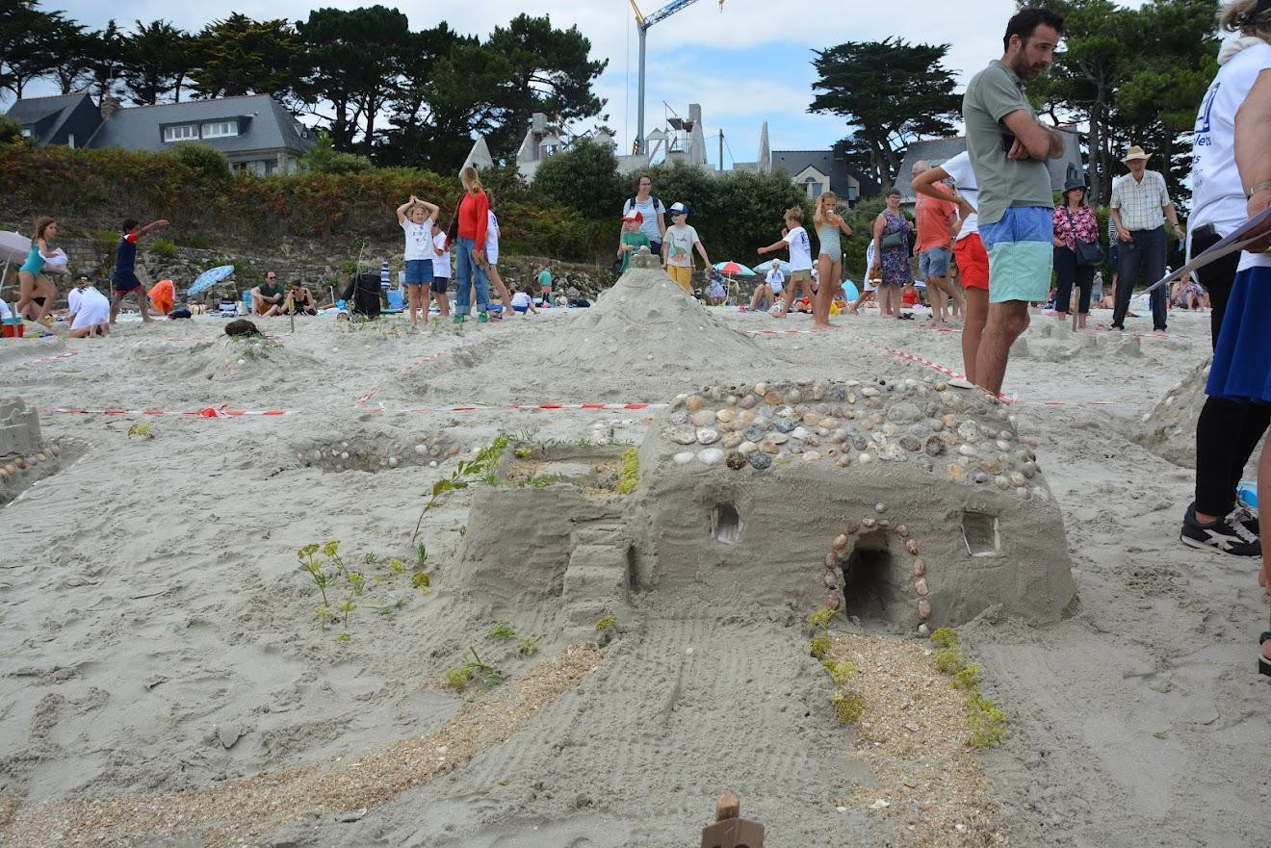
- Concours de la SNSM

Communication

Un fort intérêt de la part des grands médias

- Couverture régulière de Ouest-France et du Télégramme
- France Culture: avril 2025
- Le Parisien WE: juin 2025
- Site ouest France.fr août 2025
- Radio France: septembre 2025
- TF1: novembre 2025
- Le Monde (1 page) novembre 2025 (2700 connexions)
- France Inter novembre 2025

- 825 amis Facebook
- 4 695 abonnées sur Mon Village
- Site www.lesvoletsouverts.net Insta ???

Nos limites et nos besoins
Comment se structurer davantage?
Recrutement d’un service civique
Renforcement des pôles
Changement d’ échelle?

Comment être plus professionnels ?
Réﬂexion sur les outils: aide à la décision - stats - étude de
territoire

Process commun

Communication

Comment et pourquoi conserver du temps pour la réﬂexion ?
Recrutement d’un service civique

Echanges partenaires

LVO demain?


Quelles fonctions pour ce(s) service(s) civique(s)?
Gestion de la boîte mail au quotidien
Un membre de LVO conserve la permanence et supervise

Planiﬁcation des rencontres
Un membre de LVO conserve la permanence et supervise

Réalisation de statistiques

En lien avec LVO

Communication

En lien avec Muriel et Emilie
Un service-civique intégré dans l’écosystème trinitain
Partage avec LVO et avec la Mairie

Quelles fonctions pour l’équipe des Volets Ouverts?
Conserver les valeurs de LVO
Encadrement du service civique

Stratégie communication
Pôle communication en lien avec le service civique
Supervision d’une étude de territoire
Encadrement du service civique en matière statistique

Réﬂexion sur le bail ad hoc

Pôle juridique
Stratégie - planiﬁcation - créativité

LVO demain?

Perspectives
Contribuer à l'émergence de solutions pérennes
Question parlementaire pour un bail ad-hoc.
Travail en lien avec les collectivités.
Quelles pistes offertes par la loi Le Meur?

Conserver les valeurs de LVO
Travail en synergie avec les partenaires. Solutions locales et non stigmatisantes.
Poursuite du travail en mode laboratoire = expérimenter.

Perspectives

Feuille de route 2026
Encadrement du service civique
Rédaction de documents socle
Consolidation juridique
Tableaux, outils, appli
Communication - événements
Finances
Pilotage, stratégie, suivi
Liens autres associations

Se structurer davantage

Merci de votre attention !

